NỘI DUNG DẠY ONLINE TUẦN 13
MÔN ÂM NHẠC
Khối 6
CHỦ ĐỀ 3 : BIẾT ƠN THẦY CÔ (T4)
ÔN TẬP CÁC NỘI DUNG ĐÃ HỌC TRONG CHỦ ĐỀ 3
- BÀI HÁT : NIỀM TIN THẮP SÁNG TRONG TIM EM
Học sinh xem sách giáo khoa truy cập đường link lắng nghe ca khúc nhiều lần để nắm được cao độ trường độ tốt nhất khi hát bài hát
https://www.youtube.com/watch?v=5zOoUSIDzy8

- LÝ THUYẾT ÂM NHẠC :
- Nhịp $\begin{matrix}4 \\ 4 \end{matrix}$ , cách đánh nhịp $\begin{matrix}4 \\ 4\end{matrix}$
- ĐỌC NHẠC.
Bài đọc nhạc số 3
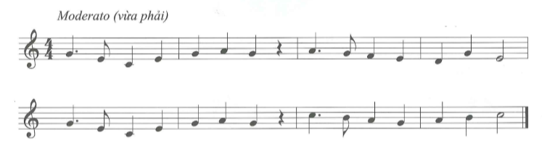
-Học sinh xác định cao độ và trường độ sau đó đọc các nốt nhiều lần, chú ý gõ phách khi thực hiện đọc nốt .
https://www.youtube.com/watch?v=Qm9agANoIEc
-Học sinh truy cập đường link và đọc bài theo hướng dẫn của video, chú ý thực hiện nhiều lần để đạt hiệu quả tốt nhất.
4 . THƯỜNG THỨC ÂM NHẠC – NGHE NHẠC.
- Học sinh đọc tài liệu và nắm được những nội dung cơ bản về nhạc sĩ ANTONIO VIVALDI
(Sách giáo khoa trang 25) Những đóng góp của ông cho nền âm nhạc nước Ý nói riêng và cho toàn thế giới nói chung.
-Tìm hiểu thêm về nội dung bản Concerto Bốn mùa một trong những tác phẩm tiêu biểu của nhạc sĩ ANTONIO VIVALDI https://www.youtube.com/watch?v=9nn5xaZ8tt0
